第1周汇报

——张溢炉

1. 《Deep learning》总结
2. 主要内容

本文对深度学习进行了概述，依次介绍了监督学习、用来训练多层网络的反向传播、卷积神经网络及其在图像处理的应用、分布式表示和语言处理、循环神经网络、深度学习的发展方向。

1. 简单总结
2. 深度学习的概念源于人工神经网络的研究。含多隐层的多层感知器就是一种深度学习结构。深度学习通过组合低层特征形成更加抽象的高层表示属性类别或特征，以发现数据的分布式特征表示。深度学习的优缺点如下：

* 优点：相较于传统机器学习，深度学习不需要工程师或专家手动提取特征，是端对端的学习方法，应用比较简便。随着算力、数据的驱动以及算法的优化，深度学习的优势会越来越明显。
* 缺点：计算量大；需要的数据集大；其为黑箱模型，内部原理复杂。

1. 监督学习：利用一组已知类别的样本调整分类器的参数，使其达到所要求性能的过程。该过程是根据预测输出和实际输出构建目标函数，然后利用相关算法（如梯度下降、牛顿方法等）使目标函数最大化或最小化来调节模型内参。从文中获得的要点如下：

* 使用传统的机器学习很容易受无关因素干扰，也较难分辨细微差别。而深度学习能较好的解决这些问题。
* 常用的目标函数是预测输出与实际输出的方差。
* 监督学习中常用的调参方法是随机梯度下降法。

1. 常用来训练多层网络的反向传播是随机梯度下降法，它是链式求导的实际应用。GPU使得随机梯度下降在深度学习中应用方便，运算速度更快。实践也证明，深度学习很少陷入一些专家担心的局部最小和鞍点问题。
2. 卷积神经网络常用于处理多维数组形式的数据，如图片等。卷积神经网络的前几层一般由卷积层和池化层组成。其中，卷积层的作用是检测来自前一层的特征的局部连接，池化层的作用是将语义相似的特征合并为一个。另外，卷积神经网络在计算机视觉中取得很好的效果。很多公司也在研发卷积神经网络芯片来提高图像处理的实时性，使其能应用于智能手机、相机和自动驾驶中。
3. 深度学习理论表明，与不使用分布式表示的经典学习算法相比，深度网具有两种不同的指数优势。首先，学习分布式表示可以推广到新的学习特征值的组合超出训练期间所见的值。 其次，在深层网络中组合表示层带来了另一种潜在指数优势。在神经网络中，上下文的每个单词常用n维向量来表示，词向量已被广泛应用于自然语言处理。
4. 循环神经网络常用于处理序列数据，如语音、语言等。其缺点是不具备长时记忆功能。因而，有人提出了长短期记忆网络、神经图灵机和记忆网络。
5. 深度学习未来的几个可能发展方向是无监督学习、深度强化学习和自然语言处理。
6. 其他

经过看书、找资料和老师的指导，对自然语言处理有了初步了解，总结如下：

1. 转变做工程的思维，要把心思投入到科研中；
2. 先看自然语言处理方面概述性文章，找到感兴趣方向后，再重点看感兴趣方向文章，注意方向顶会和牛人的文章，下表能较好的展示自然语言处理的几个方向；另外，常见NLP任务有：机器翻译、问答、对话系统、词性标注、句法分析、命名实体识别、情感分析、上下文嵌入、信息检索、信息抽取、知识工程、自然语言生成、推荐系统等；

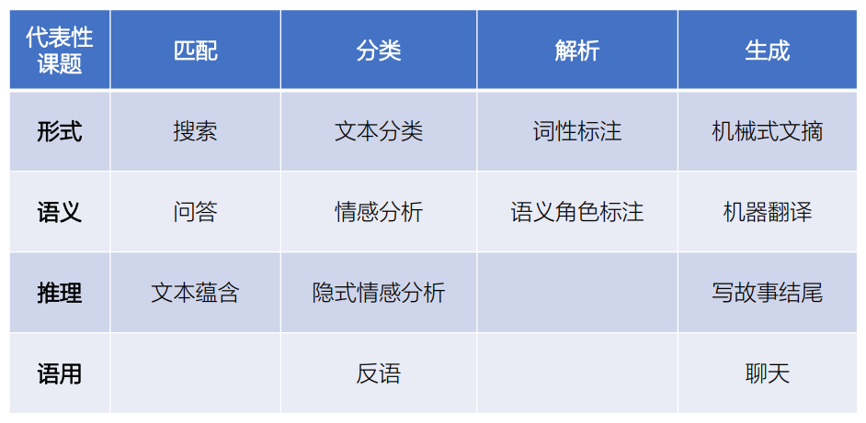

1. 以英文论文为中心展开学习，弄懂论文中不理解的地方，也可以找有代码的论文，复现论文模型，加深理解；另外，看论文时总结别人的写作方法，提高自己的写作能力，为以后出论文做准备。